Épreuve E4 conception et maintenance de solutions informatiques

BTS Services informatiques aux organisations Session 2022
E4 – Conception et maintenance de solutions informatiques
Coefficient 4
DESCRIPTION D’UNE SITUATION PROFESSIONNELLE
PARCOURS SISR | PARCOURS SLAM
NOM et prénom du candidat : WOLFF PAUL
Contexte de la situation professionnelle
La société ESCAL agro-alimentaire compte 300 personnes, avec 3 unités de production situés sur 3 sites géographiques différents. Le service informatique gère les 3 sites, la gestion du parc informatique devient difficile et il faut dresser un inventaire de ce parc.

Le responsable informatique veut utiliser un logiciel pour faire l’inventaire du matériel réseau, il a décidé d’utiliser le logiciel GLPI car il est opensource et est gratuit. GLPI sera installé sur un serveur dédié qui est déjà créé. Le plugin FusionInventore permet d’automatiser l’inventaire du matériel connecté au réseau. La mise en place de ce logiciel sera la mission d’un des techniciens du service informatique.
Intitulé de la situation professionnelle
Mise en place GLPI (Gestionnaire Libre de Parc Informatique)
Période de réalisation : 2^{éme} semestre 2022 Lieu : Strasbourg
Modalité : Individuelle En équipe
Conditions de réalisation (ressources fournies, résultats attendus)

Ressources Fournies :
- Schéma des 3 réseaux
- Server virtuel dédié

Résultat attendu :
- Automatisation de l’inventaire du parc informatique des 3 sites
- Inventaire du parc de chacun des 3 sites

Productions associées
- Logiciel GLPI
- Cahier des charges
- Documentation du réseau
Modalités d’accès aux productions
La commission peut accéder à l’ensemble des productions numériques à dispositions à l’emplacement
Suivant : https://paul-dev-bash.github.io/portfolio/
Présenter au verso une description détaillée de la situation professionnelle retenue et des productions réalisées en mettant en évidence la démarche suivie, les méthodes et les techniques utilisées.

Description de la situation

L’implantation du logiciel GLPI ne nécessite pas que l’entreprise soit à l’arrêt. La mission est confiée à un apprenti informaticien qui doit chercher toutes les informations pour mettre en place les bonnes conditions d’implantation. L’apprenti a rédigé une documentation technique pour optimiser l’installation, cette documentation explique les différentes étapes suivantes :
Etape 1 : installation des services GLPI (sur un serveur dédié) et FusionInventore (Apache / PHP / MariaDB)
Etape 2 : configuration GLPI et FusionInventore pour l’automatisation
Etape 3 : configuration du serveur GPO (Stratégie de groupe) pour l’installation automatique de FusionInventore-agent
Etape 4 : inventaire progressif par service
Etape 5 : vérification final

But : automatiser l’inventaire du matériel réseau
- Mise en place de GLPI
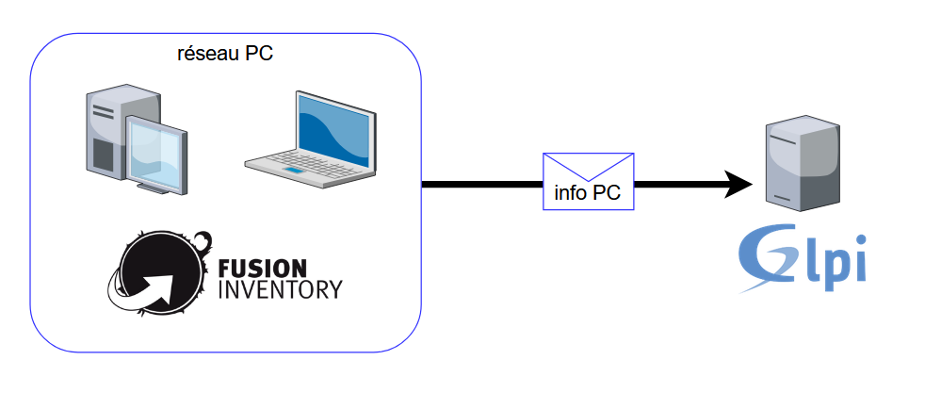
- Inventaire du matériel automatisé (PC, imprimante, autre)

